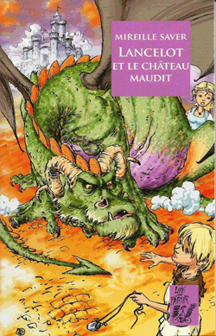

Nom : ………………..………………

Prénom : …..…………………………

Lancelot et le château maudit

Questionnaire : ( il peut y avoir plusieurs bonnes réponses )

1. Ewen rencontra une personne au nom de Lancelot. Tous les deux partirent vers :
   * le château du roi Arthur
   * la maison de Merlin
   * la maison de la fée Viviane
2. « Grenouille », comment ce mot est-il employé dans l'histoire ?
   * c'est le surnom de son animal de compagnie
   * c'est le surnom de Ewen
   * c'est un raccourci du nom du village d'Ewen
3. Où se situe le château du roi Arthur ?
   * sous l'eau
   * dans un pays magique
   * dans la forêt de Brocéliande
4. Comment s'appelle la demi-sœur de Arthur ?
   * la fée Morgane
   * la fée Morgosse
   * la fée Viviane
5. Dans la château de Arthur, Lancelot tombe amoureux de :
   * Guenièvre
   * Mathilde
   * Morgane

1. Lancelot et Ewen partirent pour la guerre dans :
   * le château de la Douloureuse Garde
   * le château du roi Arthur
   * le château du beau père de Mathilde
2. Quand Lancelot et Ewen partirent pour combattre au château, Guenièvre donna à Ewen quelque chose de magique pour rendre Lancelot invisible. Qu'est-ce que c'est?
   * un écu
   * un bouclier
   * un mouchoir
3. Quand l'armé du roi Arthur a gagné la guerre, la château de la douloureuse garde est devenu :
   * le château de la joyeuse garde
   * le château de l'heureuse garde
   * le château de la joie de garde
4. En quel animal la fée Morgane se change-t-elle ?
   * en corbeau
   * en lapin
   * en grenouille
5. Qu'a fait Mathilde pour aider Ewen à propos de l'écu ?
   * elle est descendu dans un puits pour récupérer l'écu
   * elle l'a transformé en souris pour pouvoir descendre dans le puits
   * elle l'a transformé en poisson
6. Qui est le Dragon ?
   * le beau père de Mathilde
   * le beau père du roi Arthur
   * le beau père de Ewen
7. Qui raconte l'histoire ?
   * Ewen
   * Lancelot
   * Merlin